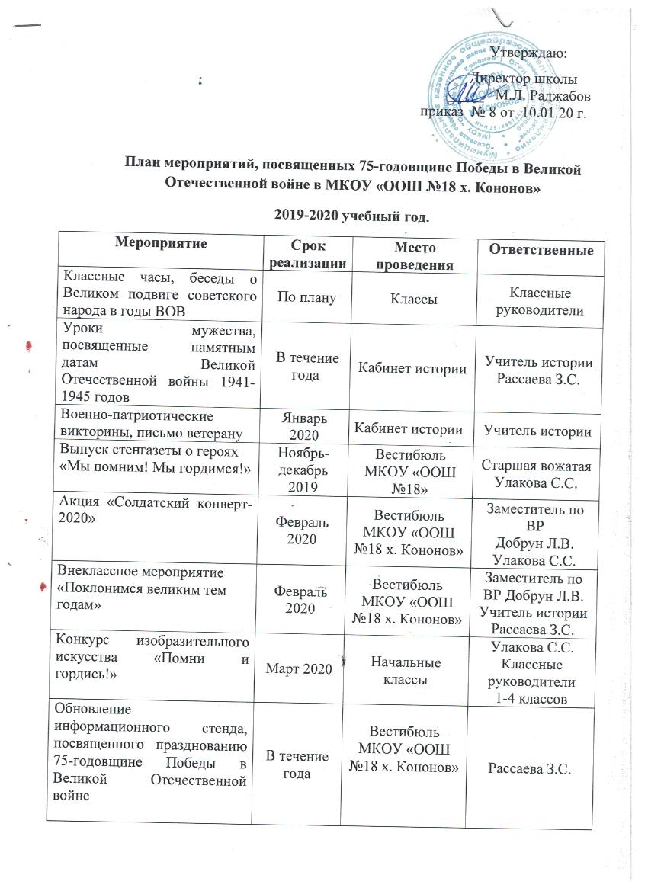

Встречи с тружениками тыла | В течение года | Кабинет  истории | Классные руководители
Оформление стендов:  «Помним! Чтим! Гордимся!» и «Дети-герои». | В течение года | Вестибюль МКОУ «ООШ №18 х. Кононов» | Улакова С.С.
Конкурс «Подарок ветерану» | Март 2020 | Кабинет технологии | Добрун Л.В.  Классные руководители
Выставка рисунков и книг о подвигах наших солдат в ВОВ | Март 2020 | Вестибюль МКОУ «ООШ №18 х. Кононов» | Учитель истории Рассаева З.С.  Старшая вожатая Улакова С.С.
Акция «Чистая память» | Март 2020 | Классы 5-8 | Улакова С.С.  Добрун Л.В.
Библиотечные уроки «Великий май, победный май» (1-4 классы) | Апрель 2020 | Библиотека | Библиотекарь  Классные руководители
Выставка:  «Великая война – великая Победа», «Солдатский подвиг» | Апрель  2020 | Библиотека | Учитель истории  Библиотекарь
Просмотр документальных и художественных фильмов о Великой Отечественной войне, обсуждение проблем, поднятых в них | В течение года | Кабинет информатики | Учитель истории  Классные руководители  1-8 классов
Акция «Свеча Памяти» | Май 2020 | Классы | Классные руководители  1-8 классов
Концерт для ветеранов труда и тыла «Неугасима память поколений» | Май 2020 | Вестибюль МКОУ «ООШ №18 х. Кононов» | Классные руководители  1-8 классов Улакова С.С.  Добрун Л.В.

